目 录
一、 生产参数 1
1、BOM表默认是否显示工序 3
2、工序规则 3
3、下达加工单时计算材料方式 5
4、工序移交单默认生成计件工资 6
5、加工单需要领料才能验收 7
6、加工领料控制 8
7、建BOM表新增时是否过滤产品 8
8、开启BOM审核功能 9
9、领料方式 10
10、上道工序未完成则不能验收下道工序 11
11、生产计划级数 12
12、生产计划下达加工单时是否打印 13
13、生产计划下达加工单是否自动合并 14
14、生产入库必须验收才能入库 14
15、生产入库选择生产计划模式 16
16、是否开启BOM替换料 17
17、未完成的加工单字体是否加粗 18
18、销售订单保存后是否自动生成生产单 19
19、验收单、领料单启用条码快速录入 19
20、验收单生成计件时单价是否可修改 20
21、验收单是否返填工序完工数 21
22、验收单直接入库是否可勾选 21
23、验收单自动生成计件工资 21
24、验收数量是否允许大于生产数量 22
25、MRP运算时默认根据来源判定 23
二、 基础参数 23
1、F6查询-默认查询模式： 25
2、保存后弹出消息、保存后自动发送消息窗口 27
3、保存新增删除审核反审核日志 28
4、编辑界面独立窗口 28
5、出库模式（允许负数库存） 28
6、订单出入引用控制模式 29
7、工作台消息提示方式 30
8、公海客户:返回到公海月数（参数B）、公海客户:未跟进客户自动流入公海（参数A） 30
9、控件选择时弹出过滤框： 31
10、库存查询是否显示0库存的商品 31
11、库存进出明细台账显示期初数 32
12、库存盘点显示列表 32
13、默认显示范围 32
14、默认选择包含下级、树型结构默认是否展开 33
15、批号特殊用法 34
16、限制审核后才能打印 34
17、销售订单转生产、采购模式 35
18、销售模式 35
19、修改单据重新发起工作台消息 36
20、引用单据后自动编号模式 36
21、引用订单批量出入库 36
22、允许直接修改单据状态 37
23、自动编码重复时处理方式 37
24、自动更新打印报表 38
25、自动审核 38
三、 财务参数 40
1、采购、销售单价为0时提示 41
2、采购价是否含税、销售价是否含税 42
3、采购结算方式 43
4、采购开票登记显示实际差额 43
5、采购开票模式 44
6、供应商报价后更新价格管理 45
7、会计二级科目长度、会计三级科目长度、会计四级科目长度 45
8、会计明细账结余金额显示负数 45
9、领料、调拨、组装单价计算方式 45
10、其它出库价格读取参数 46
11、商品采购单价自动更新到BOM清单单价 46
12、生产入库成本单价计算方式 47
13、收付款是否凭单据 47
14、特殊会计科目 47
15、委外加工单读取最近一次加工单价 48
16、销售价是否含税、销售结算方式、销售开票模式 48
17、业务单据做了凭证之后,可否修改业务单据 48
四、 数值规范 49
五、 质检参数 49
六、 PDA参数 51

- 生产参数

参数名称 | 参数值 | 备注
BOM表默认是否显示工序 | 1 | 0:不显示
 |  | 1:显示
工序规则 | 1 | 0:所有产品统一工序(领料读BOM)
 |  | 1:每个产品单独设定工序(默认)
 |  | 2:每个产品单独设定工序:领料调用BOM
 |  | 3:关闭工序
工序移交单默认生成计件工资 | 1 | 0:不勾选生成:可以手动勾选
 |  | 1:默认勾选生成计件工资(默认)
加工单需要领料才能验收 | 0 | 0:不需要
 |  | 1:需要
 |  | 2:按照BOM比例计算:验收数量不能大于领料总数可生产的数量
加工领料控制 | 0 | 允许加工领料数量大过加工单的需求数量
 |  | 0:允许
 |  | 1:不允许
建BOM表新增时是否过滤产品 | 0 | 0:不过滤
 |  | 1:弹出过滤窗口
开启BOM审核功能 | 0 | 0:不开启审核
 |  | 1:开启审核:不审核可以做MRP运算
 |  | 2:开启审核:审核后才可以做MRP运算
领料方式 | 0 | 0:引用加工单(可更改)
 |  | 1:引用加工单(不可更改)
 |  | 2:批量引用加工单(可更改)
 |  | 3:批量引用加工单(不可更改)
 |  | 4:引用生产计划单
 |  | 5:引用生产入库单
上道工序未完成则不能验收下道工序 | 0 | 0:没完成也可以验收
 |  | 1:如果上一道工序未完成:则不能下道工序验收:其中(合格完工数量+不合格数量)>加工数量表示是完成
 |  | 2:不能超过上一道工序的完成合格数
 |  | 3:例如工序数量是100:工序移交总数量不能超过100
生产计划级数 | 0 | 0: 1至2级(默认)
 |  | 1: 大于2级
 |  | 不建议更改此参数
生产计划下达加工单时是否打印 | 0 | 0:表示下达后不打印
 |  | 1:下达成功后打印报表
生产计划下达加工单是否自动合并 | 0 | 0:自动合并(默认)
 |  | 1:不合并
 |  | 不建议更改
生产入库必须验收才能入库 | 0 | 0:不需要验收单:就可以入库(默认)
 |  | 1:必须做验收单:生产计划才能入库
 |  | 2:必须做了质检(生产质检):才能入库
 |  | 3:直接引用验收单进行入库
生产入库选择生产计划模式 | 0 | 0:直接选择
 |  | 1:先开启查询窗口
是否开启BOM替换料 | 1 | 0:关闭
 |  | 1:开启
未完成的加工单字体是否加粗 | 0 | 0:不加粗
 |  | 1:加粗
下达加工单时计算材料方式 | 0 | 一道工序时
 |  | 0:不显示工序:读取BOM用料
 |  | 1:显示工序:读取工序用料
 |  | 无论几道工序
 |  | 2:显示工序:读取BOM用料
销售订单保存后是否自动生成生产单 | 0 | 0:不自动生成
 |  | 1:新增保存自动提示生成
 |  | 2:审核后自动提示生成
 |  | (参数2在编辑界面下才生效)
验收单、领料单启用条码快速录入 | 1 | 0:开启
 |  | 1:关闭
验收单生成计件时单价是否可修改 | 0 | 验收单生成计件时单价是否可修改
 |  | 0:可修改(默认)
 |  | 1:不可改
验收单是否返填工序完工数 | 0 | 验收单是否返填工序完工数
 |  | 0:不返填(此参数下:需要返填:要做工序移交单)
 |  | 1:返填
验收单直接入库是否可勾选 | 0 | 0:必须是产品验收时才能勾选(部分工序的验收不允许勾选)(默认)
 |  | 1:部分工序的验收:也允许勾选
 |  | 2:任何情况的验收都不可勾选
 |  | 建议用参数0
验收单自动生成计件工资 | 2 | 0:手动做计件工资
 |  | 1:根据工序自动生成
 |  | 2:根据加工工序:每个工序都生成
 |  | 3:快速手动输入计件工资
验收数量是否允许大于生产数量 | 1 | 验收数量是否允许大于生产数量
 |  | 0:允许
 |  | 1:不允许
 |  | 例如加工数量是100个:总验收数量是否可以超过100个.

1、BOM表默认是否显示工序
此参数是指在“生产管理-产品结构清单”里，是否显示内容
如果参数是1时，产品结构清单（BOM）上，则会显示工序数及工序内容，
点击工序数，可以进入工序编辑界面（注：进工序编辑界面，需要有修改权限）
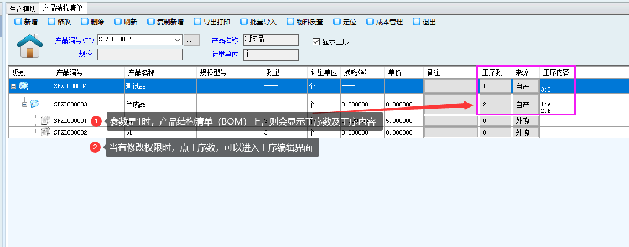
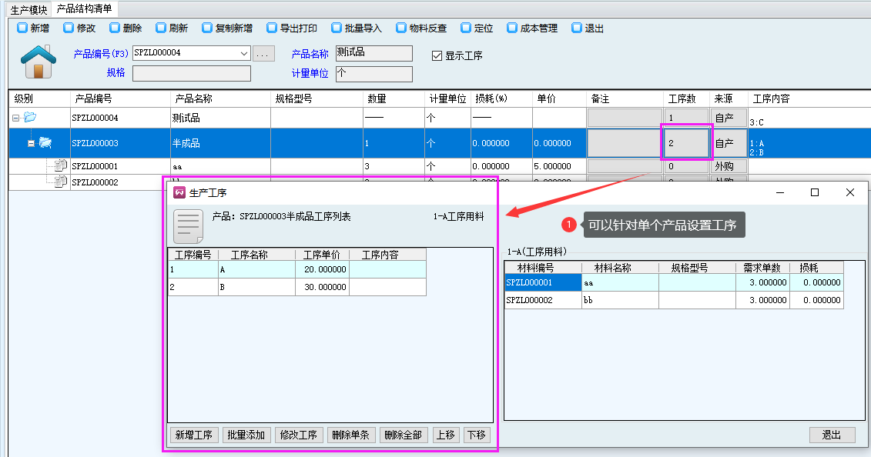

2、工序规则
0:所有产品统一工序(领料读BOM)
1:每个产品单独设定工序(默认)
2:每个产品单独设定工序,领料调用BOM
3:关闭工序

此工序应用到下达生产计划、下达加工单模块，

当参数是0时，下达生产计划，选择产品保存后，生产工序将自动按‘生产管理-工序管理’里的工序清单列表生成
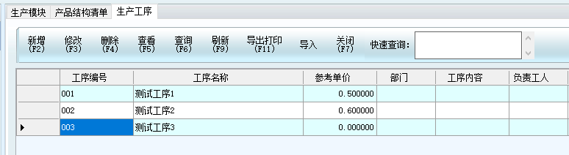
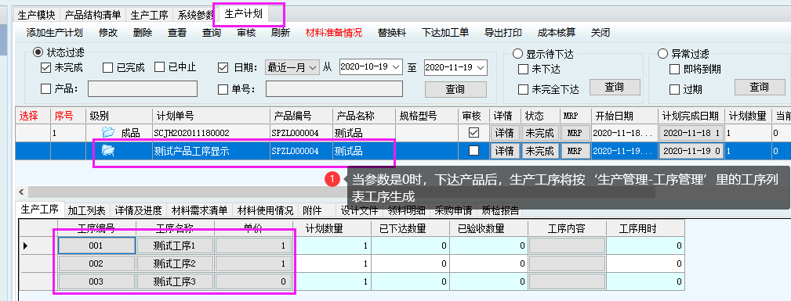

当参数是1时，表示按产品结构清单（BOM表）上的工序列表生成生产工序
（注：此参数需要和“下达加工单时计算材料方式”参数共同使用）
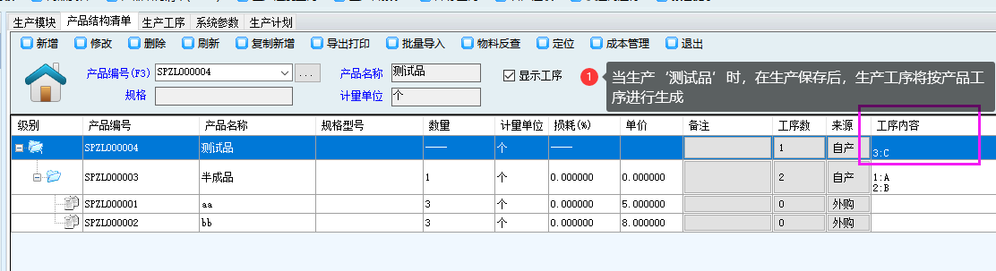
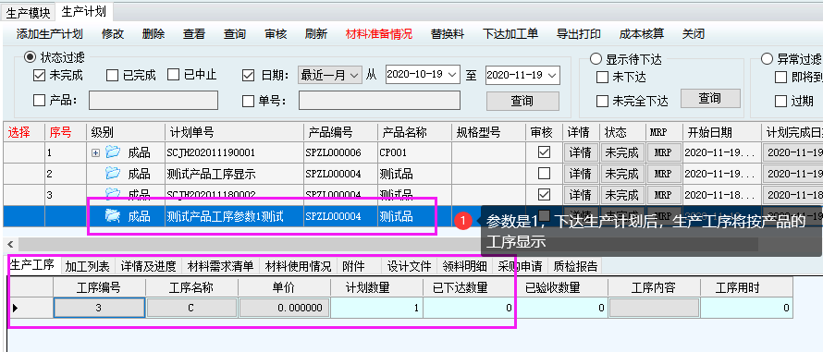

当参数是2时，在下达生产计划在部分和参数1是一样的，不管工序是否有用料，都只引用BOM表下达加工单，
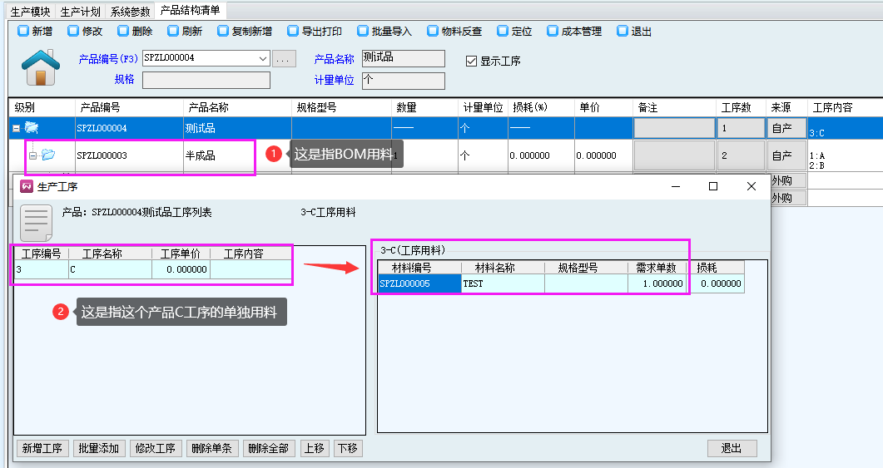

3、下达加工单时计算材料方式
一道工序的情况下
0:不显示工序,读取BOM用料：指当一个产品只有一道工序时，下达加工单时，用料是按BOM表用料进行，如图示，下达加工单后，用料计划显示是‘半成品’，
1:显示工序,读取工序用料：指一个产品在下达加工单时，用料是按BOM表用料进行领料，如图示，下达加工单时，用料计划显示是‘TEST’材料，（需要通过生产计划-下达加工单的方式下达才会生效）
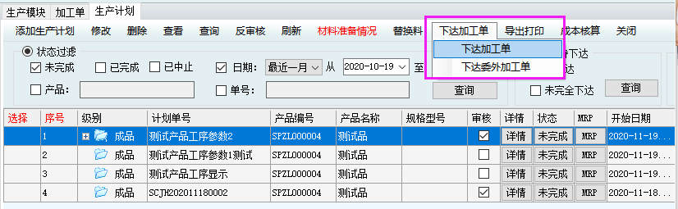

无论几道工序
2:显示工序,读取BOM用料：是指下达加工单时，用料计划只按BOM表清单显示用料，不管工序用料情况

4、工序移交单默认生成计件工资
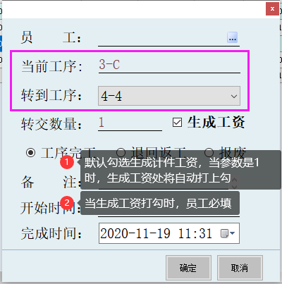

工序移交操作教学：http://www.soft2005.com/Web/NewsInfo-175.html
工序进度管理：http://www.soft2005.com/Web/NewsInfo-73.html

5、加工单需要领料才能验收
是指加工单有做用料计划
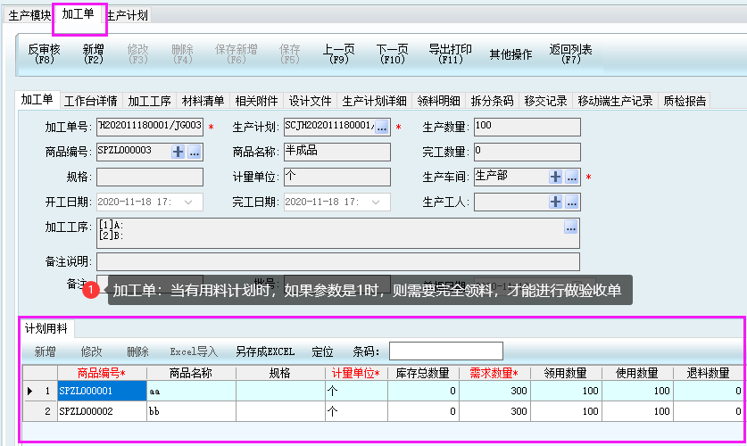

0:不需要：不判断加工单是否有领料，都可以进行做验收单
1:需要：必须完全领料完成，才能进行做验收单，如图示，如果未完全领料，只领部分，在保存验收单时，会提示下面的内容：
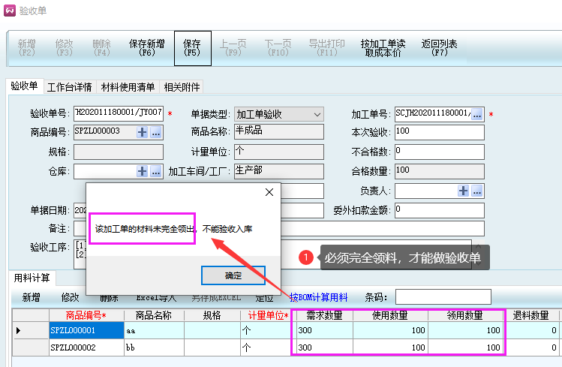
注意：此参数需要配合“领料方式-1:引用加工单(不可更改)”使用

2:按照BOM比例计算,验收数量不能大于领料总数可生产的数量
此参数是指例如加工单是100个，领料了30个加工品的材料，那验收单可以验收30个
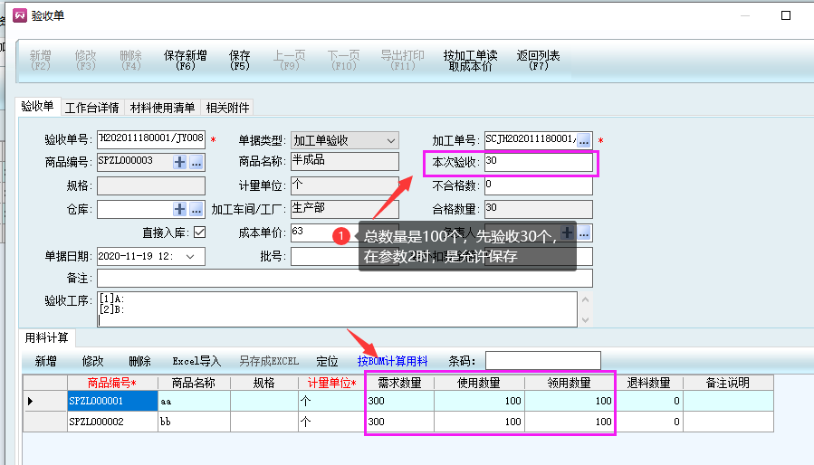

6、加工领料控制
是否允许加工领料数量大过加工单的需求数量
例如计划用料是300个，当参数1时，则领料数量是不能超过300
注：参数是1时，此参数需要配合“领料方式-1:引用加工单(不可更改)”使用
如果超过数量需要继续领料，可以使用“生产补领料”

7、建BOM表新增时是否过滤产品
当参数是1时，产品结构清单，选择父件产品时，将弹出过滤框，可以输入过滤条件，这是针对数据多时开启
注：建议默认使用0模式
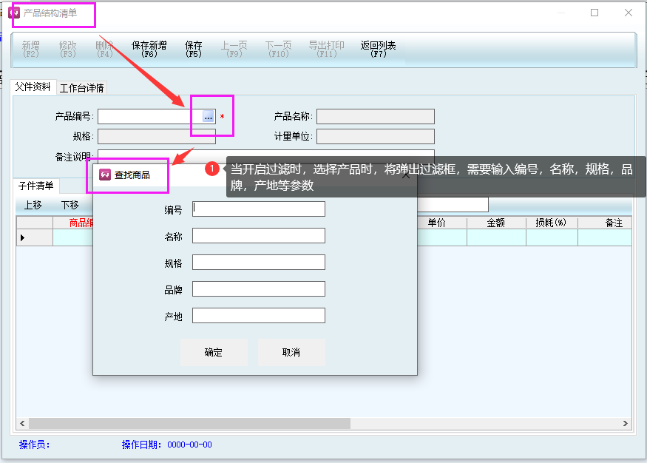

8、开启BOM审核功能
0:不开启审核
1:开启审核,不审核可以做MRP运算
2:开启审核,审核后才可以做MRP运算
注意：参数是1、2时，并不是指必须审核才能做生产计划，下达生产计划时，没有审核的BOM表也可以下达的
当参数是1时，审核是一个限制修改的操作，例如修改产品结构清单，需要先进行反审核，才能进行修改
当参数是2时，则不能做MRP
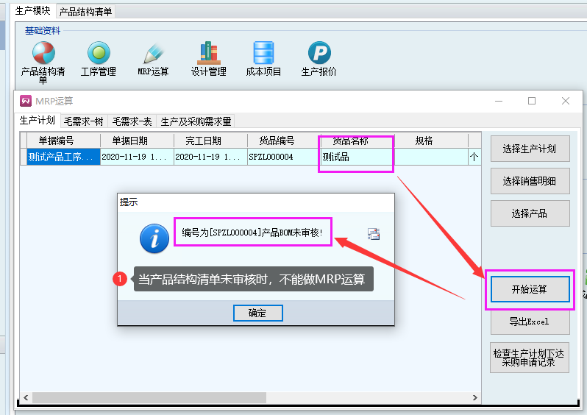

9、领料方式
0:引用加工单(可更改)
1:引用加工单(不可更改)
参数0、1时，
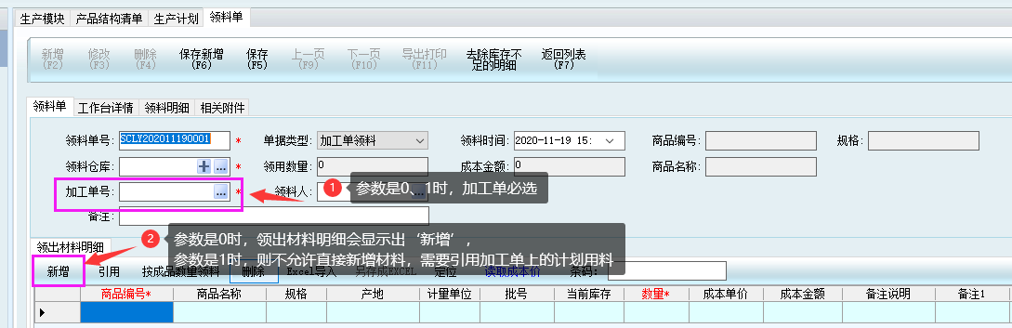

2:批量引用加工单(可更改)
3:批量引用加工单(不可更改)
参数2，3
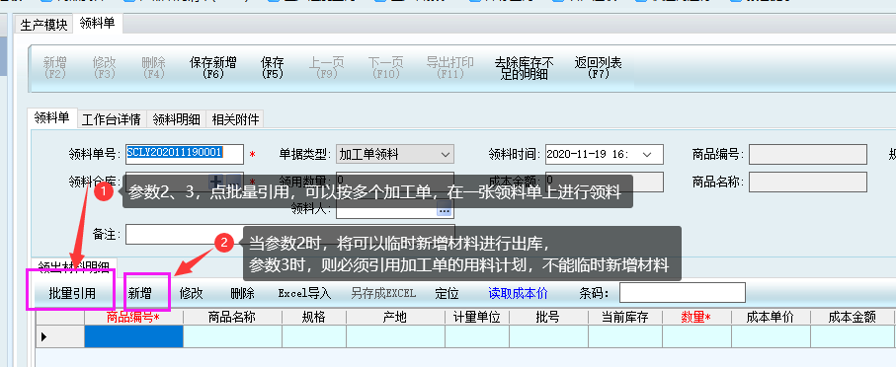
注意，在参数2情况，临时增加材料的成本将不能分摊到具体哪一个具体的生产计划，所以建议用3方式

4:引用生产计划单
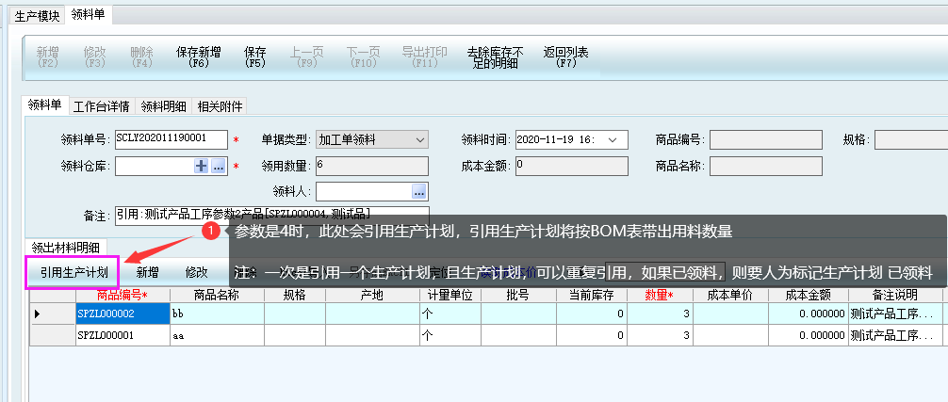

5:引用生产入库单
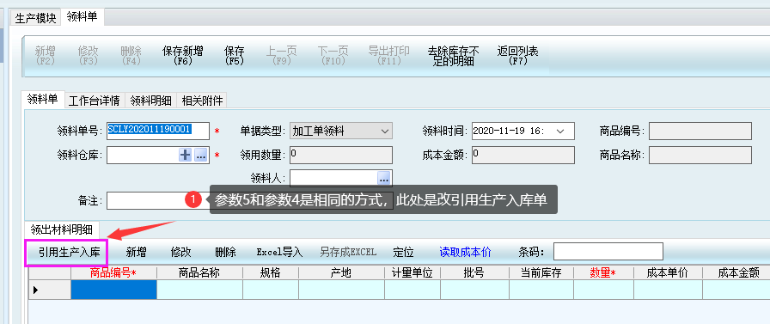

10、上道工序未完成则不能验收下道工序
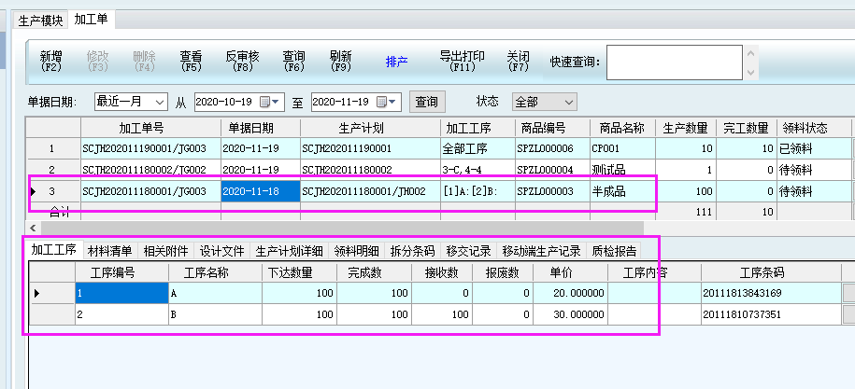
0,没完成也可以验收：没有规则，工序验收先后顺序都不限制，如上图所示，可以先验收第二道工序；
1,如果上一道工序未完成,则不能下道工序验收,其中(合格完工数量+不合格数量)>加工数量表示是完成：此参数是指工序必须完成一道再做下道，如果第一道未完成，则第二道工序不能进行完工
2,不能超过上一道工序的完成合格数：此参数是指加工工序一道道加工，但允许上道工序完成部分，下道工序可以完工登记，只是完工登记数量不能大过上一道工序的完工数量，
例如第一道工序是加工100个，实际加工完成30个，还有70个在加工，此时可以先将30个转到第二道工序，如果第二个工序也加工完成，它的完成数量不能超过30；
注意：参数1、2时，需要要生产人员来管控第一道工序的完工数量，例如不能超过下达数量
3,例如工序数量是100,工序移交总数量不能超过100：在移交工序时，完工数量不能大过工序的下达数量，大过则不能保存

11、生产计划级数
0: 1至2级(默认)
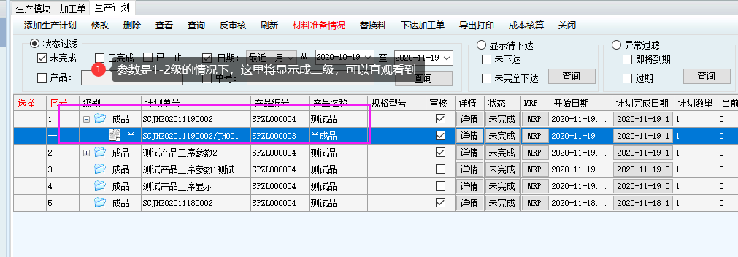

1: 大于2级
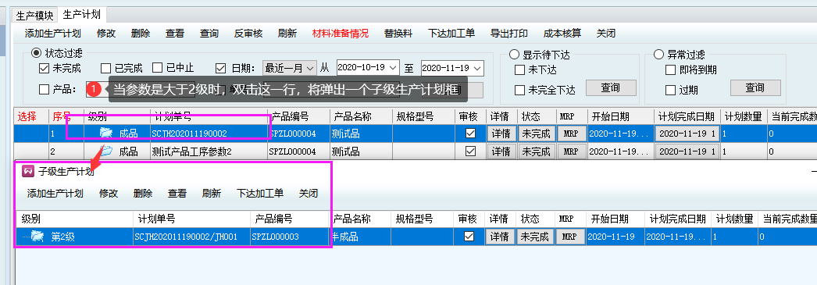

注：默认使用1-2级的方式，更直观有效

12、生产计划下达加工单时是否打印
这个参数是在‘生产管理-生产计划’，下达加工单处有效，下达加工单或者委外加工单后，将自动弹出报表打印界面
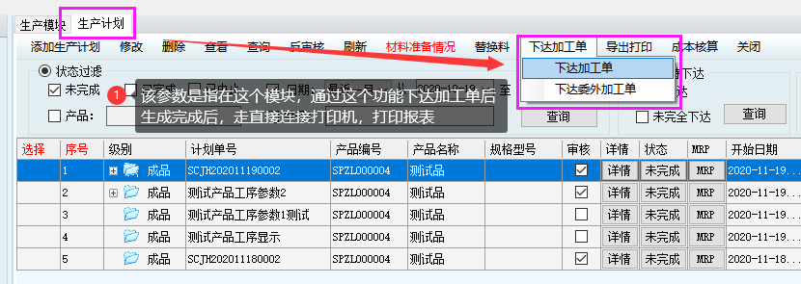
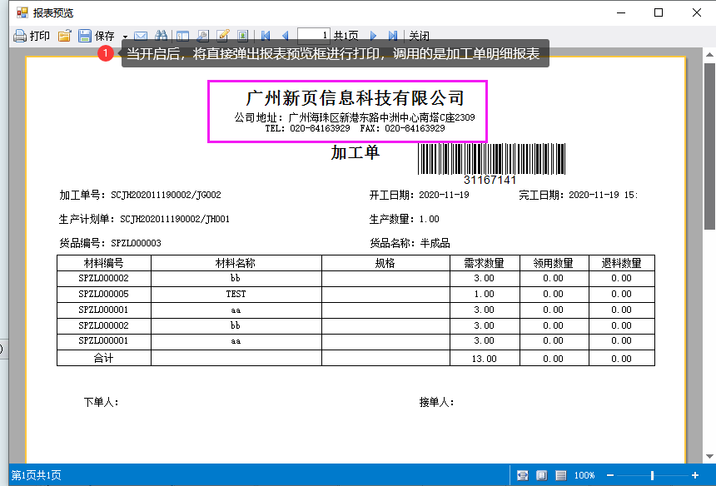

13、生产计划下达加工单是否自动合并
这个参数是在“生产管理-生产计划”，下达加工单处有效，
注意：此合并不是指合并相同产品，而是指同一生产计划有多个工序，各工序是否合并成一个加工单。
如图：
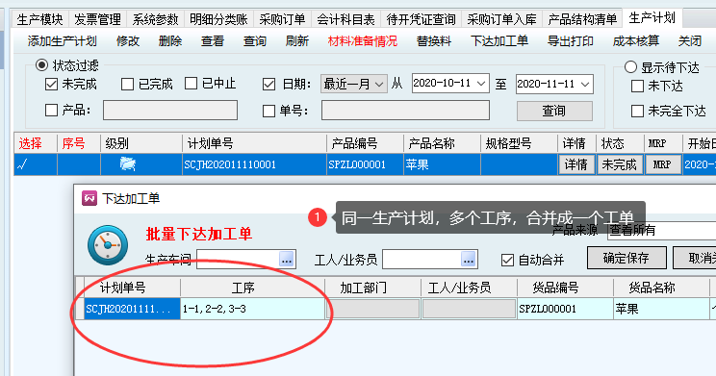

14、生产入库必须验收才能入库

0:不需要验收单,就可以入库(默认)：指生产入库时，直接选未完工生产计划，没有任何限制
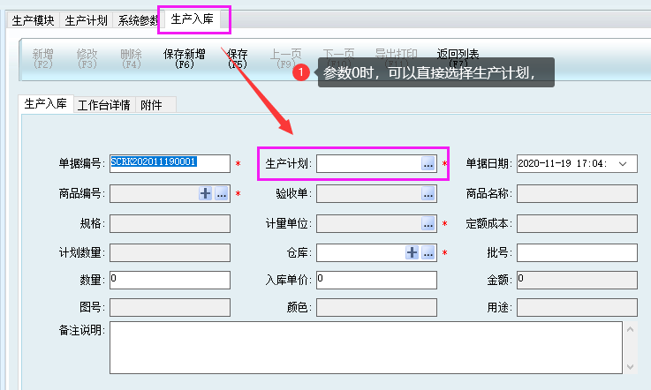

1:必须做验收单,生产计划才能入库：在生产入库，选择生产计划后，可以保存，但在审核时，将提示必须要做验收单
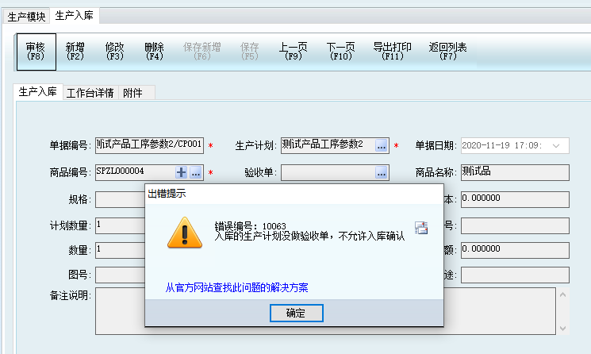

2:必须做了质检(生产质检),才能入库
此参数结合‘质检参数-生产质检’使用，需要质检参数-生产质检设置成开启
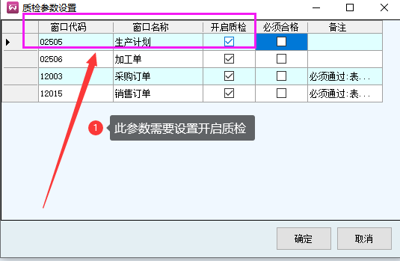
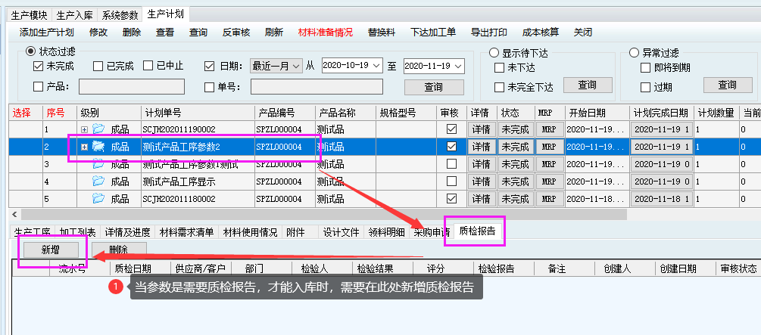

3:直接引用验收单进行入库：在生产入库时，不再选生产计划，改选验收单，带出入库的产品信息
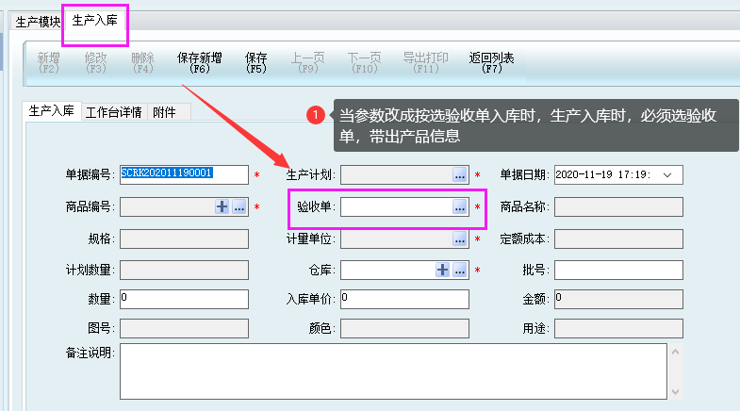

15、生产入库选择生产计划模式
这个参数只对“生产管理-生产入库”选择生产计划时生效，在参数设置成开启查询时，选择生产计划后，将弹出输入框，此处需要准确输入单号才生效；
注意：如果有扫描枪，可以直接扫生产单号生成的条码，可以快速选出
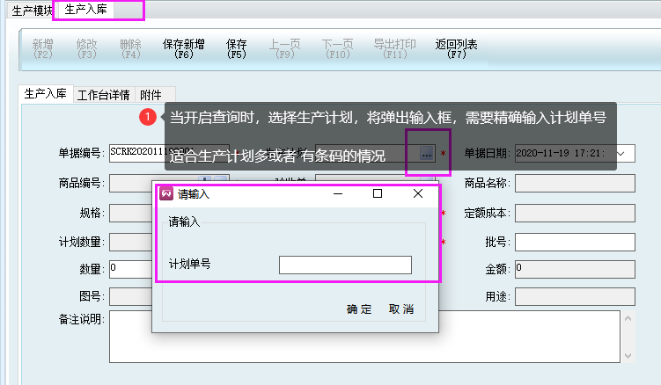

16、是否开启BOM替换料
该参数是指，在产品结构清单里，设置产品的默认替换料，当开启参数后，
在产品结构清单（BOM表）里，将显示替换料的框，可以选择材料的替换料
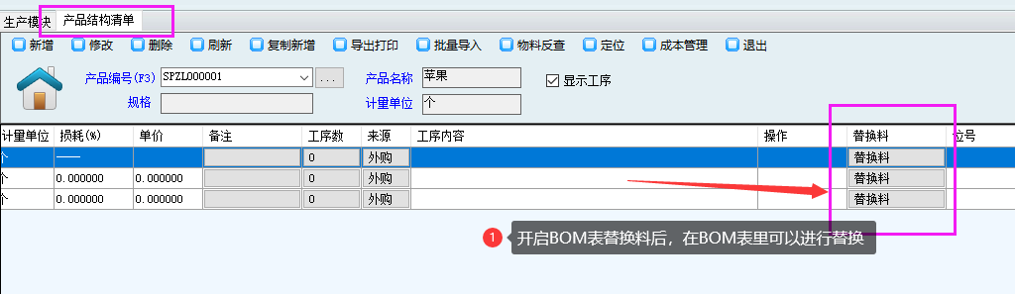

在MRP运算-生产及采购需求量里，将显示替换物料列，可以选择预设的替换料进行采购，
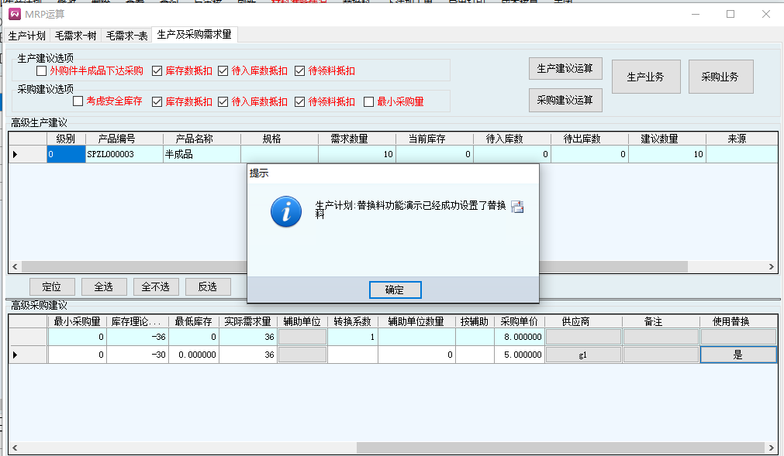
注：必须通过生产计划-MRP才会生效

同时在加工单上，下达后，将自动按替换料生成用料计划
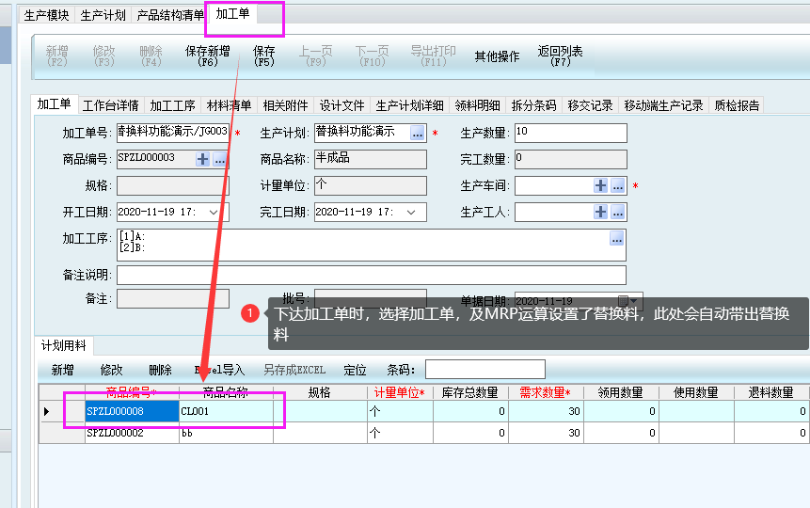

注：需要产品结构清单上设置替换料，此参数对材料准备情况无效

17、未完成的加工单字体是否加粗
当显示成加粗时，未完工的加工单，将粗体显示
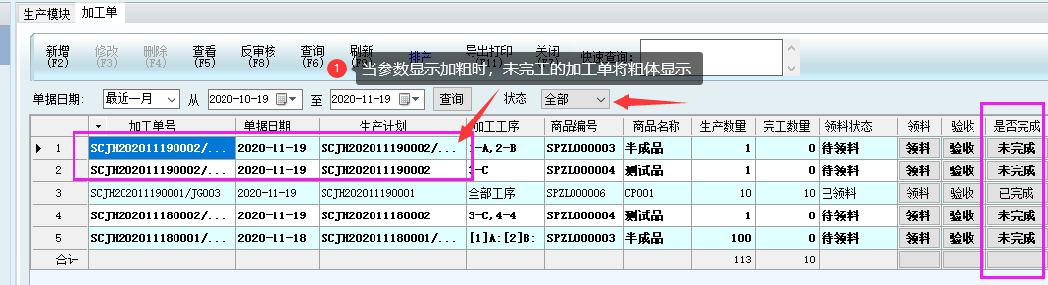

18、销售订单保存后是否自动生成生产单
此参数对“进销存管理-销售订单”生效，
当参数是1时，在新增保存销售订单时，会弹出下生产计划的窗口
当参数是2时，在销售订单审核时，弹出下达生产计划的窗口
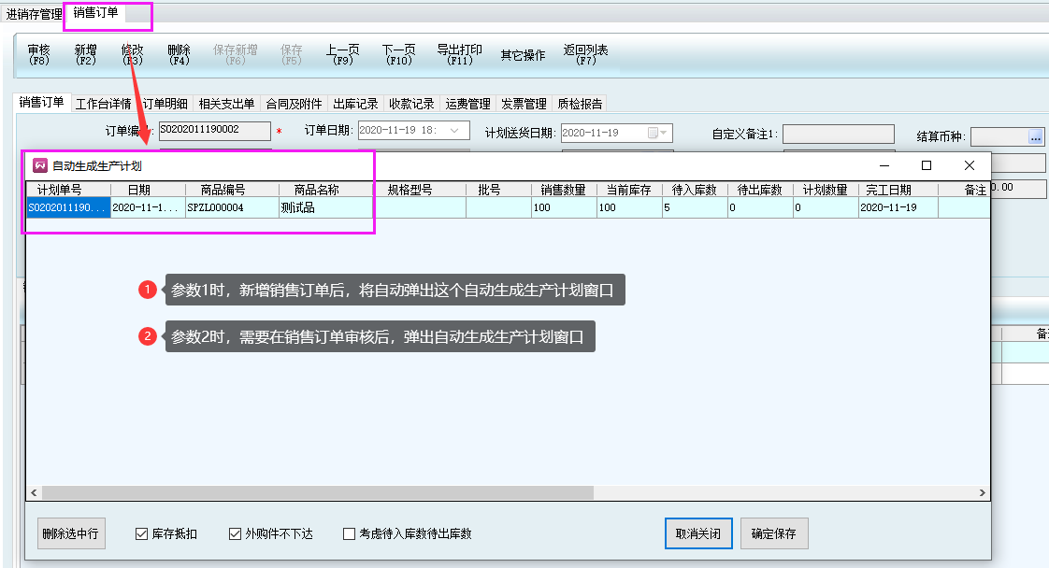

当前参数是0，建议使用销售跟单管理
销售跟单管理教学：http://www.soft2005.com/Web/NewsInfo-338.html

19、验收单、领料单启用条码快速录入
该功能对验收单、领料单有效，在新增时，将弹出输入框，输入加工单号或者加工单条码都生效

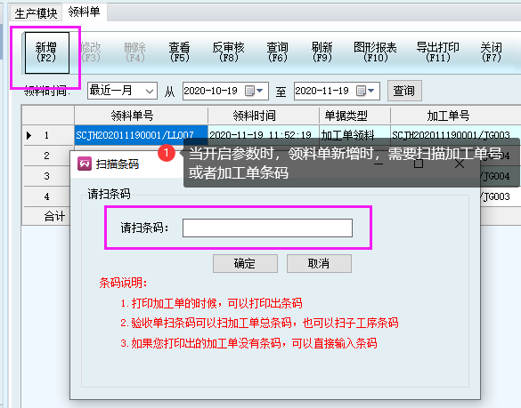

20、验收单生成计件时单价是否可修改
此参数需要配合‘验收单自动生成计件工资’的‘参数3’使用，
在验收单保存时，将弹出生成计件工资，在生成计件工资窗口，单价是否可以更改
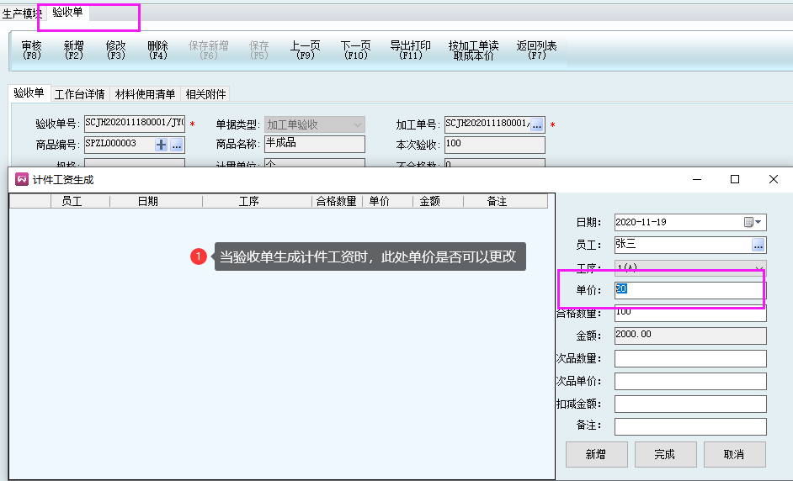

21、验收单是否返填工序完工数
此功能是指如果加工单有工序，做验收单，工序上的完工数量是否返填到加工工序的完工数量上
0,不返填(此参数下,需要返填,要做工序移交单)
1,返填
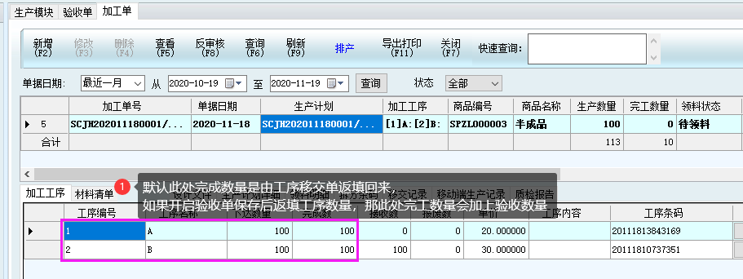

22、验收单直接入库是否可勾选
0,必须是产品验收时才能勾选(部分工序的验收不允许勾选)(默认)：指加工单是全部工序的情况下，做验收单时，‘直接入库’将默认打上勾，表示直接生产入库
1,部分工序的验收,也允许勾选：是指加工单只加工某一道工序，但后面工序不进行时，也需要进行入库
2,任何情况的验收都不可勾选：禁止直接入库，入库则必须通过生产入库单
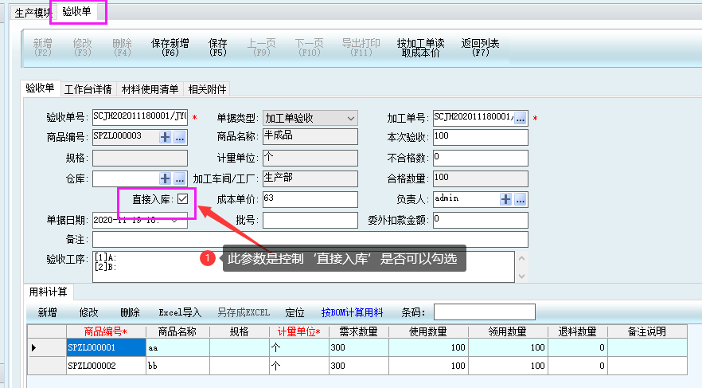

23、验收单自动生成计件工资
0:手动做计件工资：在‘人力资源-计件工资’里新增计件工资；
1:根据工序自动生成：例如验收单有三道工序，在保存验收单后，将按加工单的工人，生成计件工资，计件单价读取产品工序上预设的工序单价；
2:根据加工工序,每个工序都生成：此参数值不再生效，不要再设置成2
3:快速手动输入计件工资：是指销售单保存后，弹出生成计件工资输入框，选择工序和数量，保存后生成计件工资

24、验收数量是否允许大于生产数量
0,允许
1,不允许
例如加工数量是100个,总验收数量是否可以超过100个.
如果参数是1时，如果超过了生产加工单数量时，则会提示，不能入库
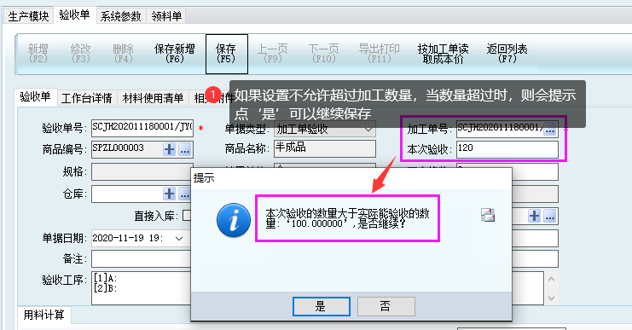

注：这是一个建议功能，不是强制功能

25、MRP运算时默认根据来源判定
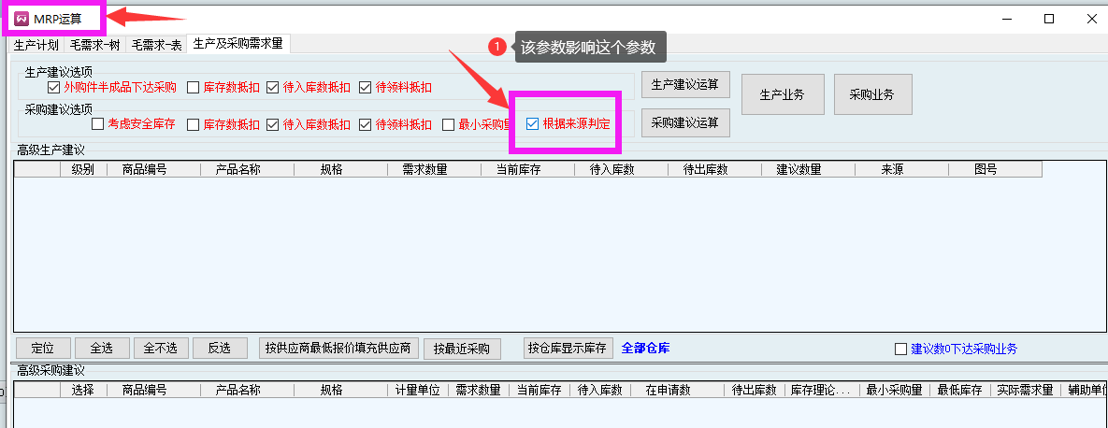
0:根据来源判定：例如如果BOM表有半成品，且半成品是外购时，此参数将推荐给采购建议，该BOM表涉及到原材料，将不再建议采购
1:根据BOM层级判定：不管是否外购或者自产，当有下级BOM时，就建议成生产物料

- 基础参数
参数名称 | 参数值 | 备注
F6查询-默认查询模式 | 0 | 0:简单模式(默认)
 |  | 1:高级模式
保存后弹出发送消息 | 0 | 0,不弹出
 |  | 1,弹出
 |  | (采购订单、销售订单、生产计划、加工单、验收单、生产入库)
保存后自动发送消息窗口 |  | 输入窗口的ID
 |  | 多个窗口ID以‘,’隔开
保存新增删除审核反审核日志 | 1 | 0:不生成日志
 |  | 1:生成操作日志
编辑界面独立窗口 | 1 | 0,显示独立窗口
 |  | 1,显示标签页(默认)
出库模式 | 0 | 0:严格模式,即库存小于出库数量则不允许出库
 |  | 1:简单模式,库存小于出库数量可以出库,这样会影响库存成本,可能出现负数,不推荐使用
 |  | 此模式是在无严格库存控制模式的情况下使用.
订单出入引用控制模式 | 0 | 0:简单模式,订单已引用出入库都可以修改订单单据
 |  | 1:严格模式,订单已经被出入库引用不能再次修改
工作台消息提示方式 | 0 | 0:不提示(默认)
 |  | 1:接收人提示
 |  | 2:提示接收人,并在完成时提示发送人
公海客户:返回到公海月数 | 6 | 销售人员N个月没有跟进的客户，让它自动进入公海,N为当前参数值.备注:判断有没有跟进的依据是客户跟进模块
公海客户:未跟进客户自动流入公海 | 0 | 0:不开启(默认)
 |  | 1:开启
 |  | 备注:此参数开启后一段时间未跟进的客户将自动流入公海
开启快速查询 | 1 | 0:关闭
 |  | 1:开启
控件选择时弹出过滤框 | 0 | 是否显示过滤框
 |  | 0:不显示
 |  | 1:显示
 |  | 过滤条件是按查询窗口的单据号
库存查询是否显示0库存的商品 | 0 | 0,不显示
 |  | 1,显示
库存进出明细台账显示期初数 | 0 | 0:不显示
 |  | 1:显示(参数为显示时,请尽量选一个产品进行查阅)
库存盘点显示列表 | 0 | 库存盘点是否显示列表
 |  | (admin默认显示列表)
 |  | 0:不显示
 |  | 1:显示
默认显示范围 | 3 | 查看数据时,默认显示的数据范围
 |  | 0:当天
 |  | 1:最近三天
 |  | 2:最近一周
 |  | 3:最近一月(默认)
 |  | 4:最近三个月
 |  | 5:最近半年
 |  | 6:最近一年
默认选择包含下级 | 1 | 0:默认不包含
 |  | 1:默认包含(默认)
 |  | 2:半包含(数据量多时推荐)
批号特殊用法 | 0 | 0:正常使用
 |  | 1:自动生成日期(先进先出)
 |  | 2.范围选择(适合颜色、尺码、库位等用法)
是否显示视频教学 | 0 | 0-不显示视频教学
 |  | 1-显示视频教学按钮
树型结构默认是否展开 | 0 | 0:低于100条记录时,全部展开
 |  | 1:收缩二级列表
 |  | 2:展开全部列表
限制审核后才能打印 | 0 | 0:不限制
 |  | 1:限制
销售订单转生产、采购模式 | 1 | 0:任意生成(默认)
 |  | 1:判断来源转生产、采购
销售模式 | 1 | 0:从库存销售
 |  | 1:无库存可销售
修改单据重新发起工作台消息 | 0 | 0:不受控制
 |  | 1:发起的OA消息不允许修改
 |  | 2:修改保存时,重新发起
引用单据后自动编号模式 | 0 | 0:表示按引用的单号+/001.002.003...往上加
 |  | 1:表示按默认的编号规则生成
引用订单批量出入库 | 0 | 0:单张订单进行入库
 |  | 1:允许一次性引用多张订单进行出入库
 |  | 建议用0的方式
允许直接修改单据状态 | 0 | 0:允许
 |  | 1:禁止
 |  | 例如
 |  | 订单的入库、出库状态,付款状态
 |  | 生产计划、加工单的完成状态
自动编码重复时处理方式 | 0 | 0:提示自动编码存在
 |  | 1:自动生成新编码保存
自动更新打印报表 | 1 | 0:不自动更新
 |  | 1:自动更新(默认)
自动审核 | 0 | 0:自动审核
 |  | 1:手动审核

1、F6查询-默认查询模式：
当参数0时，在列表界面点查询，将弹出如图示的查询框
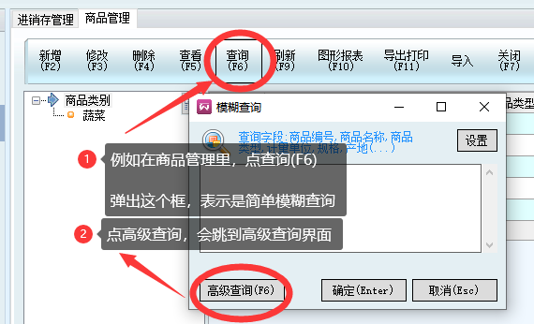
当参数是1，点查询(F6)，可以进入高级查询界面，如图示：
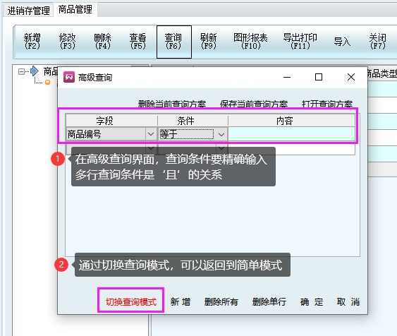

开启快速查询：此参数配合查询模式为简单模式时使用，当参数是1时，在查询列表上将直接显示查询框，如图示：
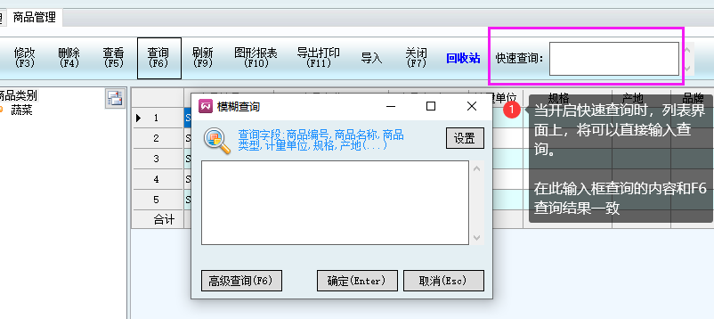

关于查询的官网教学：
http://www.soft2005.com/Web/NewsInfo-237.html

2、保存后弹出消息、保存后自动发送消息窗口
注：此参数为原功能，当前不建议使用，如果需要保存后发起工作流程请参考工作台消息模板（设置工作台消息教学：
http://www.soft2005.com/Web/NewsInfo-315.html）

当参数改成1时，且‘保存后自动发送消息窗口’有值时，如值是‘12045’（表示采购申请单保存后将弹出消息），如图示：
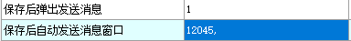

在录入采购申请单后，保存时，将会提示消息发送框，如图：
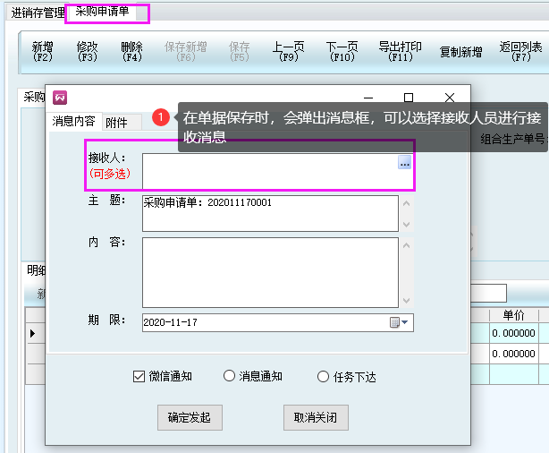

3、保存新增删除审核反审核日志
开启成1表示生成操作log，改成1后，在系统维护，要显示操作log窗口。部分特殊操作，将不会生效，例如对账，销售跟单生成，采购申请跟单等
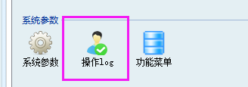

4、编辑界面独立窗口
此功能可以按默认参数，不需要更改，请保留默认参数

5、出库模式（允许负数库存）
此参数应该在所有涉及到库存的模板，参数值表示不同的意义：
0:严格模式,即库存小于出库数量则不允许出库
1:简单模式,库存小于出库数量可以出库,这样会影响库存成本,可能出现负数,不推荐使用
默认参数是0，严格库存

特殊用法：如果一些产品已经出库，但又需要修改入库单时，可以先将该参数改成1，修改保存入库单后，再改回参数0，这样可以方便操作

6、订单出入引用控制模式
此参数应用在采购订单，销售订单两个模板
当参数值是1时，
功能1：当订单已经做出入库或者收付款操作，将不允许再修改订单
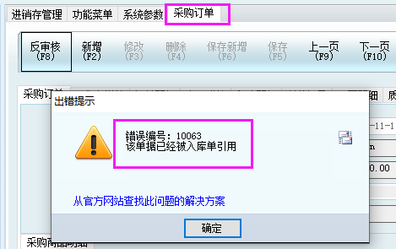

功能2：例如采购订单订单数量是10个，那入库时，总入库数量不允许大过10个
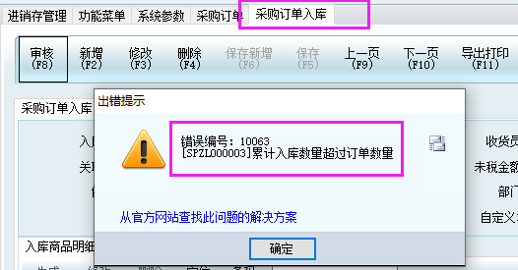

7、工作台消息提示方式
在登录的操作员，有工作台消息发送过来时，消息的提醒方式，此处是指电脑端的程序提示，
如下图显示：
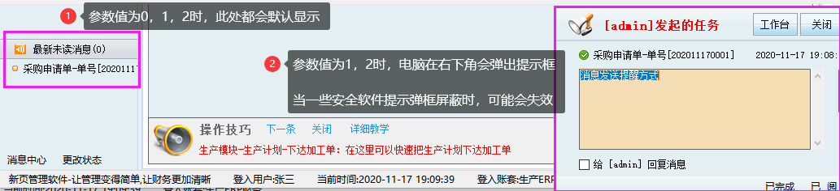

注：可以绑定微信，默认通过微信接收消息提示，将更加快捷方便，绑定微信的教学说明：
http://www.soft2005.com/Web/NewsInfo-205.html

8、公海客户:返回到公海月数（参数B）、公海客户:未跟进客户自动流入公海（参数A）
当参数A设置成开启时，客户资料里的相关业务员且为空或者在客户跟进里超过超过一定时间（参数B），将未跟进客户，将返回到公海列表上。
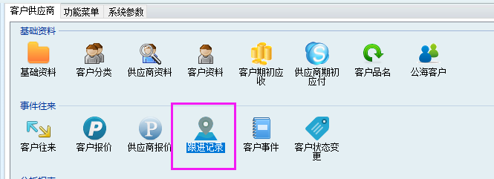
公海客户：指未有业务员跟进的客户，将返回到公海处，由公司相应的业务员进行跟进。

9、控件选择时弹出过滤框：
当开启此参数时，在编辑界面里，点选择控件将会弹出过滤框，过滤输入查询的内容，默认是查询窗口的编号的内容。
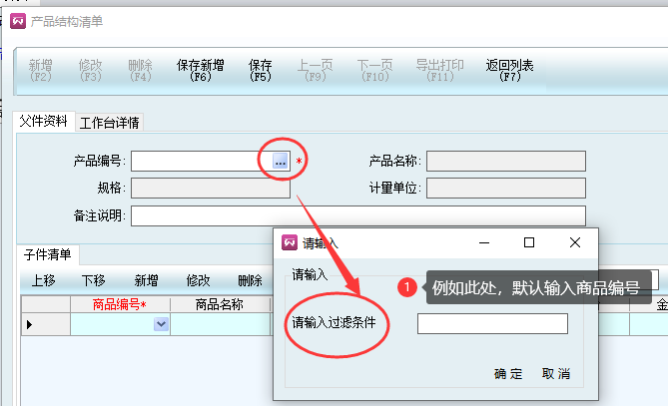
注：此功能会对所有功能生效，导致操作复杂，不建议开启

10、库存查询是否显示0库存的商品
当参数值为1时，在报表中心，库存查询里，0库存的产品将同时显示出来。
注：如果某产品入库时有填批号，此批号也同时已出库，那此批号的库存也将同时显示成0

11、库存进出明细台账显示期初数
当参数是1时，在报表中心，库存进出明细报表，将显示期初结余数，
效果如下图：
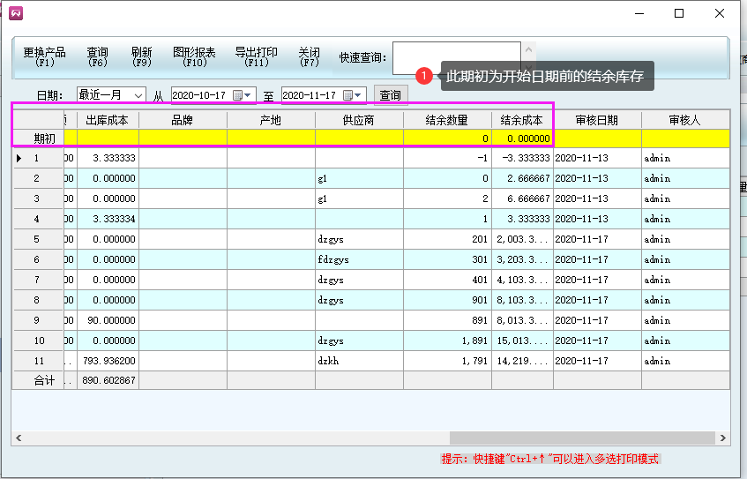

12、库存盘点显示列表
此功能是指进销存管理，库存盘点是否显示窗口列表
当参数是1时，由admin进入系统后，将显示盘点单据清单，如图所示
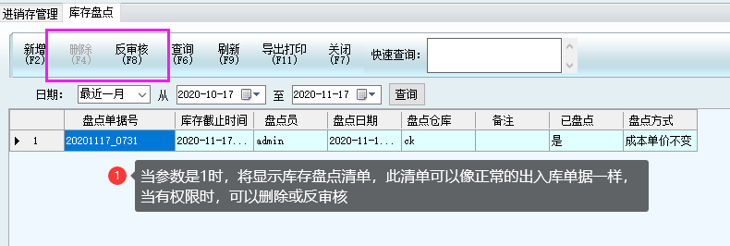

13、默认显示范围
查看数据时,默认显示的数据范围
0:当天
1:最近三天
2:最近一周
3:最近一月(默认)
4:最近三个月
5:最近半年
6:最近一年
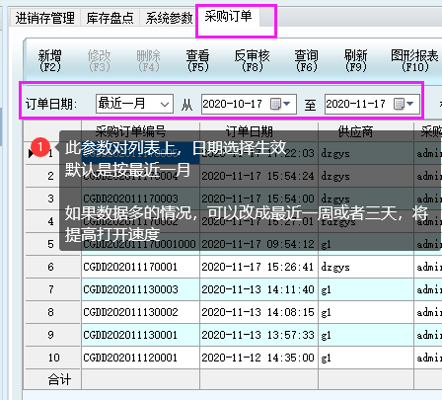

14、默认选择包含下级、树型结构默认是否展开
0:默认不包含
1:默认包含(默认)
2:半包含(数据量多时推荐)
此功能对树状类型的列表生效，如图所示
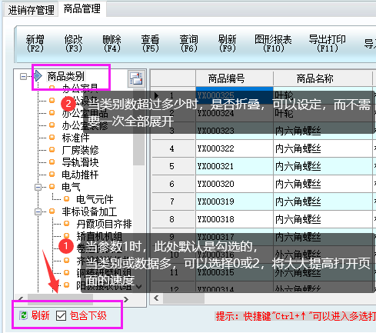

15、批号特殊用法
此参数请参考教学：http://www.soft2005.com/Web/NewsInfo-159.html

16、限制审核后才能打印
此参数是在单据开启手动审核（开启手动审核的方法
http://www.soft2005.com/Web/NewsInfo-311.html）后生效，当参数改成1时
例如采购订单，如果单据未进行审核，此时进行打印，将提示‘未审核单据不能进行打印’，如图示
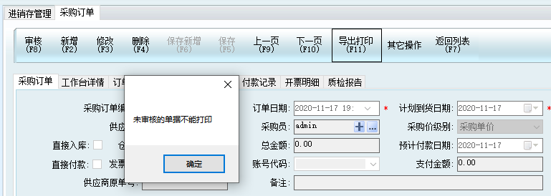

17、销售订单转生产、采购模式
当参数值是1时，在销售订单下生产时，将只下达自产或者外协的产品，转采购时，将只显示外购的部分材料。
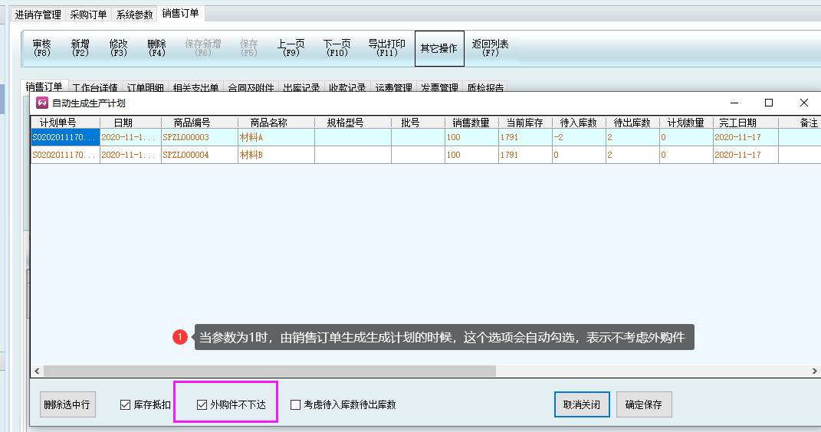

18、销售模式
0:从库存销售
1:无库存可销售
默认参数是1，指的是当没有库存时，也可以进行销售
如参数是0时，在销售订单上，必须要从库存里选有的商品进行销售，如图：
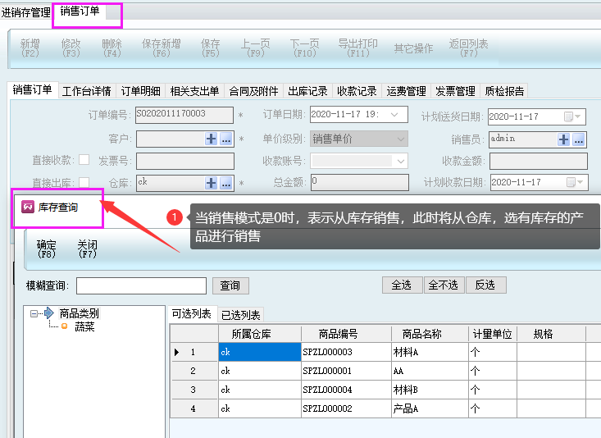

19、修改单据重新发起工作台消息
0:不受控制：允许修改单据，保存后不会重新发起工作流程
1:发起的OA消息不允许修改：当在工作流程中，则不允许修改单据
2:修改保存时,重新发起：允许修改单据，修改保存后，将重新发起工作流程
注：发起工作流程设置的教学：
http://www.soft2005.com/Web/NewsInfo-315.html

20、引用单据后自动编号模式
0:表示按引用的单号+/001.002.003...往上加
1:表示按默认的编号规则生成
默认方式为0，例如生产单号是SC001，下加工单后，
加工单编号将显示成SC001/JG001,SC001/JG002,……类推下去
注：此参数对生产计划，加工单，领料单，验收单，生产入库单，销售出库单生效

21、引用订单批量出入库
当参数是1时，
举例，假设同时向供应商‘张三’，做了两个采购订单，但采购入库时两个单同时到货，这这两个单将可以同时做成一个入库单，不需要分开两次做。
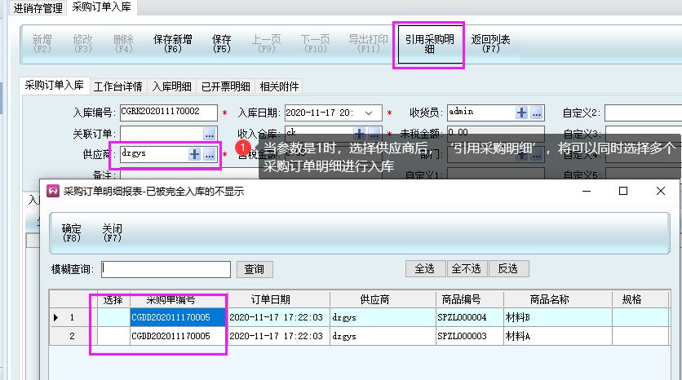
注：此参数对采购订单、销售订单生效

22、允许直接修改单据状态
0:允许
1:禁止
例如
订单的入库、出库状态,付款状态、生产计划、加工单的完成状态
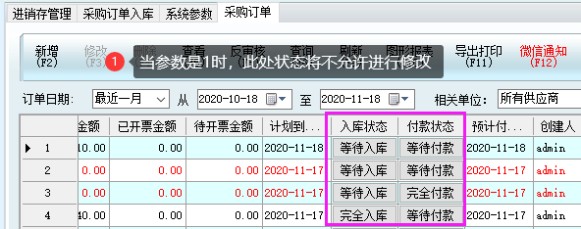

23、自动编码重复时处理方式
0:提示自动编码存在
1:自动生成新编码保存
操作示例：
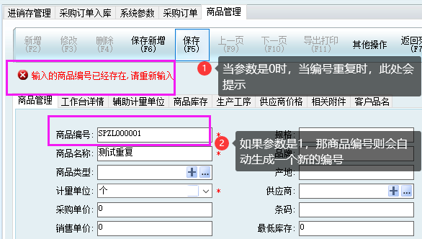

24、自动更新打印报表
0:不自动更新
1:自动更新(默认)
是指修改打印报表名称或者格式后是否要更新给其他电脑，当参数是1时
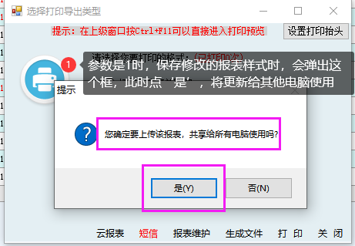
注：A可以手动上传报表，在报表维护，上传报表，可以手动上传报表
B在‘报表改名’后，请一定要上传报表

25、自动审核
0:自动审核
1:手动审核
例如销售订单，采购订单等业务单据，需要有审核，才能流转到一步，这时，就需要开通过手动审核，将参数改成1.
注：此功能默认开启是对所有模块生效，例如改成手动审核后，如果将‘采购订单’单独设置成自动审核，则可以通过以下方法进行配置
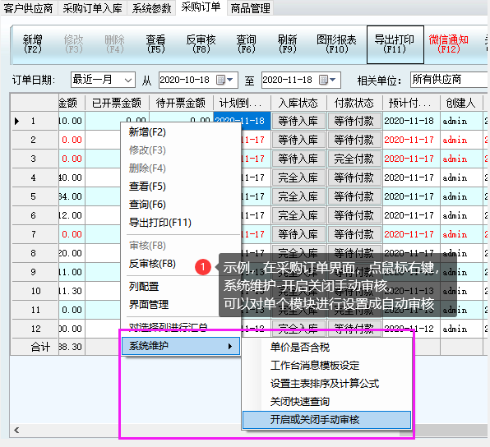
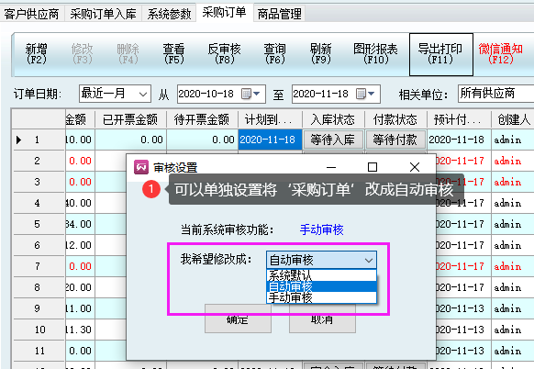
- 财务参数

参数名称 | 参数值 | 备注
采购、销售单价为0时提示 | 1 | 采购单价,销售单价,不含税单价是0时,保存时是否提示
 |  | 0:不提示
 |  | 1:提示
采购价是否含税 | 0 | -1:待设置,默认不含税
 |  | 0:不含税
 |  | 1:含税
 |  | 此参数需要配合输入含税单价返算不含税单价功能使用
采购结算方式 | 1 | 0:根据订单结算
 |  | 1:根据采购入库结算(默认)
采购开票登记显示实际差额 | 1 | 0,不显示
 |  | 1,显示
 |  | 当采购发票(以入库开票为准)的开票金额和实际入库的金额不一样时,是否要显示差额
采购开票模式 | 0 | 0:入库后产生待开发票(默认)
 |  | 1:订单下达后就可以开票
个人所得税起征金额 | 5000 | 个人所得税起征金额
供应商报价后更新价格管理 | 0 | 供应商报价审核后,更新供应商价格管理价格
 |  | 0,不更新
 |  | 1,审核后更新
会计二级科目长度 | ** | 会计科目第二级编号的长度
会计明细账结余金额显示负数 | 1 | 明细账上余额是否显示负数
 |  | 0:显示
 |  | 1:不显示,以借贷表示正负
会计三级科目长度 | ** | 会计科目第二级编号的长度
会计四级科目长度 | ** | 四级会计科目编码长度
领料、调拨、组装单价计算方式 | 1 | 0:读取商品管理的采购单价
 |  | 1:读取加权平均单价(默认)
其它出库价格读取参数 | 2 | 0:商品销售单价
 |  | 1:商品采购单价
 |  | 2:商品加权平均单价
商品采购单价自动更新到BOM清单单价 | 0 | 商品采购单价自动更新到BOM清单单价
 |  | 0,不更新
 |  | 1,更新
生产入库成本单价计算方式 | 1 | 0:商品管理-采购单价
 |  | 1:根据领料成本+工资成本+分摊成本平均
 |  | 2:根据生产报价单价
收付款是否凭单据 | 0 | 采购付款单,销售收款单是否需要引用单据
 |  | 0:必须要引用
 |  | 1:可以不引用
 |  | 提示:两种方式不要随意切换
 |  | 参数是1时,需要后台处理资金账号流水和汇总两个视图(此句给开发人员备注提示)
特殊会计科目 | 1231,1602,1702,1703 | 在会计科目期初余额生效,多个科目间以','隔开
委外加工单读取最近一次加工单价 | 1 | 0:读取商品资料采购单价为单价
 |  | 1:读取该委外工厂的该产品的最近一次加工单价
销售价是否含税 | 0 | -1:待设置,默认不含税
 |  | 0:不含税
 |  | 1:含税
 |  | 此参数需要配合输入含税单价返算不含税单价功能使用
销售结算方式 | 1 | 0:根据销售订单结算
 |  | 1:根据销售出库结算(默认)
销售开票模式 | 0 | 0:出库后产生待开发票(默认)
 |  | 1:订单下达后就可以开票
业务单据做了凭证之后,可否修改业务单据 | 1 | 业务单据做了凭证之后,是否可修改业务单据
 |  | 0:可以
 |  | 1:不可以

1、采购、销售单价为0时提示
采购单价,销售单价,不含税单价是0时,保存时是否提示
0:不提示
1:提示

当参数是1时，在销售订单或者采购订单，保存时，将会提示单价是0，效果如图，点继续，可以继续保存
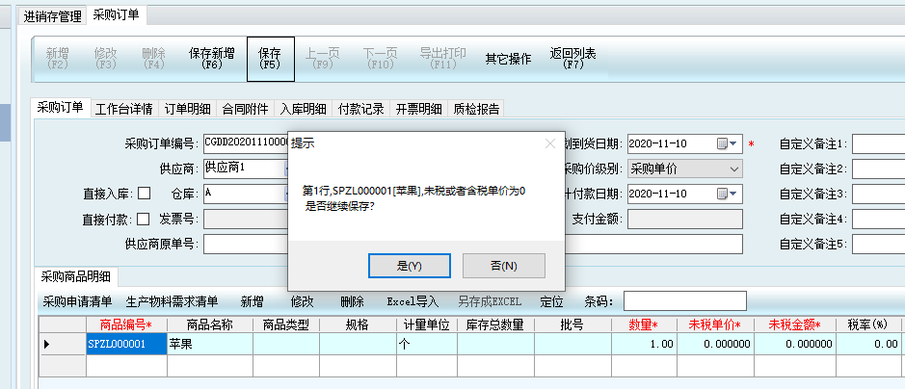

2、采购价是否含税、销售价是否含税
-1:待设置,默认不含税
0:不含税
1:含税
此参数需要配合输入含税单价返算不含税单价功能使用

例如初次打开采购订单界面，如果则会提示是否要设置单价是否含税，
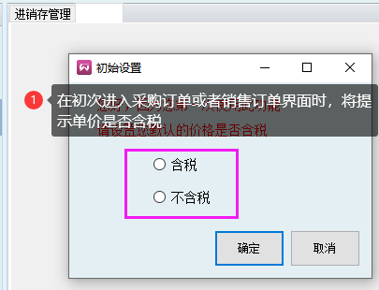

当设置成含税时，在商品资料里的采购价格就表示是含税，在采购订单选择商品后，商品资料里的采购单价将默认带到含税单价上
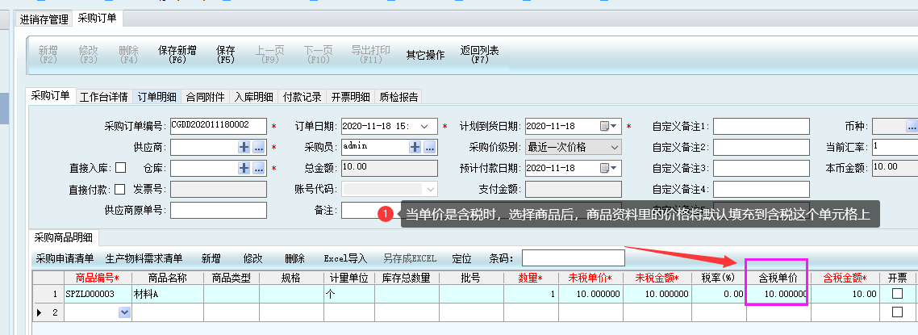

注：销售单价是否含税也是同样的原理

3、采购结算方式
当参数是0时，表示是做完采购订单后，即产生应付款，未付款金额=订单金额-已付款金额。
当参数是1时，表示是在做完采购入库单后，产生应付款，未付款金额=已入库金额-已付款金额。
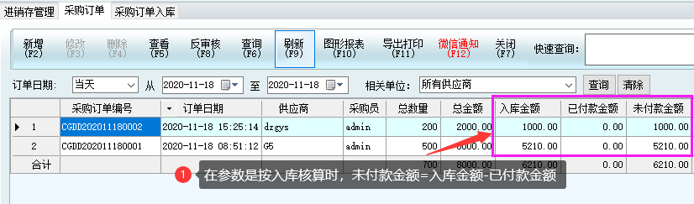

在采购付款时，都是选择采购订单（参数是1时，也是选择采购订单），但实际应付金额是根据入库金额核算的。
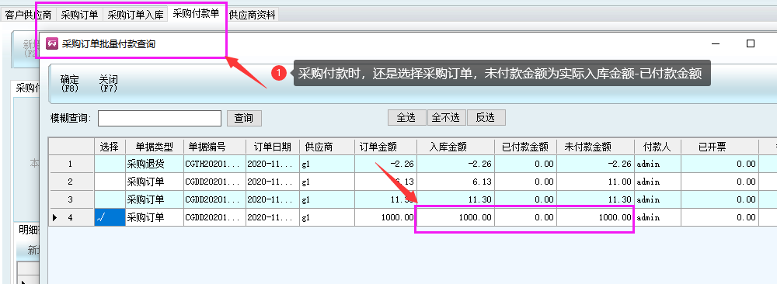

注意：在参数1的情况下，未入库但又付款这种情况，未付款金额将会显示成负数

4、采购开票登记显示实际差额
当开启显示差额时，在采购开票登记上，将显示按键‘生成成本调整单’，可根据这按键自动生成一个实际发票的材料成本
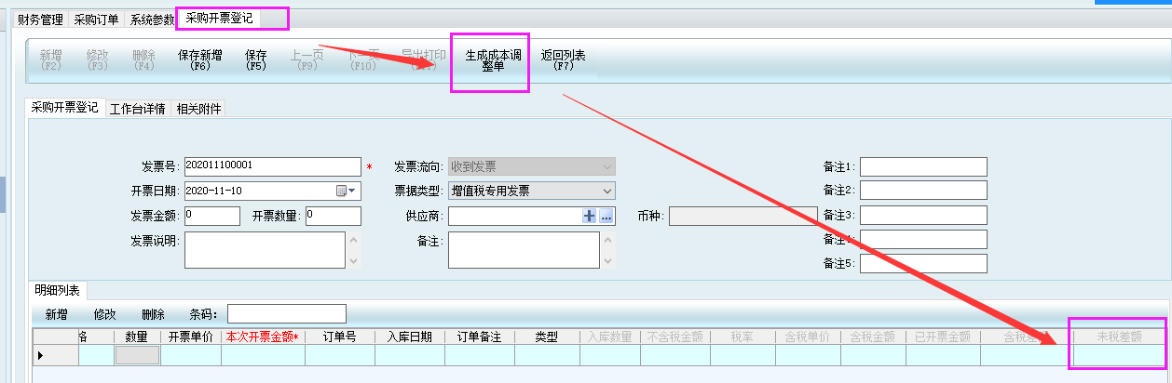

5、采购开票模式
是指在财务管理-采购开票登记里，点新增，明细选择的数据来源
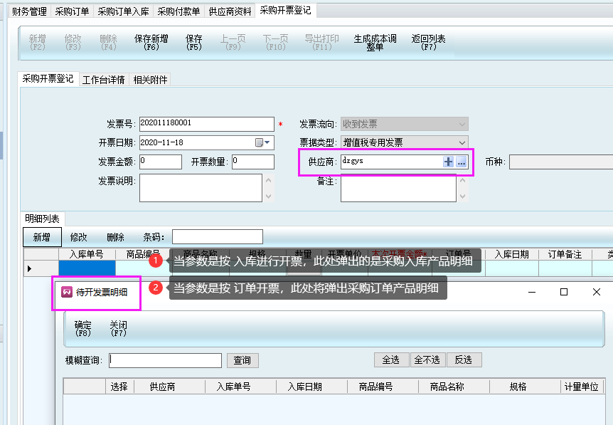

注意：选择开票时，在采购订单或者入库单，开票处，需要勾选开票，且金额不为0
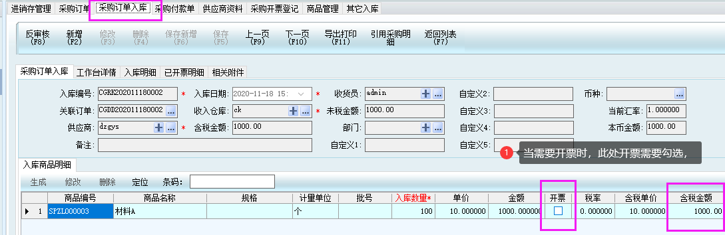

6、供应商报价后更新价格管理
此参数是指在‘客户供应商-供应商报价’功能，做单后，更新‘进销存管理-供应商价格管理’的单价。
当参数是1时，则表示审核供应商报价后，将自动更新这次的报价到供应商价格上，如果供应商价格管理里不存在该供应商该材料的报价，将自动新增一行。

注：供应商价格管理将用在生产报价、产品结构清单成本核算、采购申请跟单、采购订单上
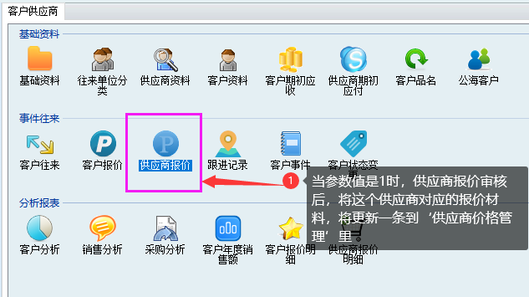

7、会计二级科目长度、会计三级科目长度、会计四级科目长度
是指会计科目的科目位数，一个*号表示长度为1位，**表示长度是2位，
一般：
二级科目参数是默认填：**
三级科目参数是默认填：**
四级科目参数是默认填：**

8、会计明细账结余金额显示负数
此功能针对会计凭证的‘明细分类账’有效，参数改成1后，明细分类账将以‘借’、‘贷’表示正负数
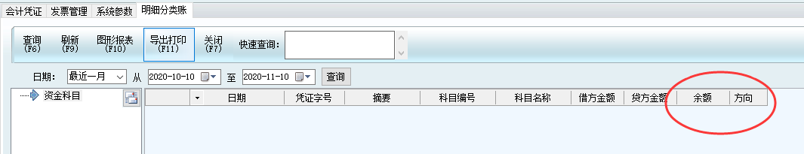

9、领料、调拨、组装单价计算方式
0:读取商品管理的采购单价
1:读取加权平均单价(默认)
此功能对‘领料单’，‘调拨单’，‘组装单’，‘生产退料单’有效，
当参数值是1时，例如在生产领料单上：
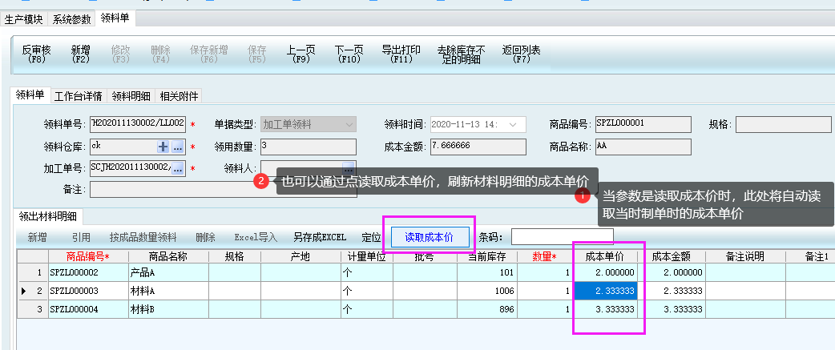

10、其它出库价格读取参数
此功能只应用在‘进销存管理-其它出库’模块
当参数是0时，选择产品时，单价等于商品管理里的销售单价；
当参数是1时，选择产品时，单价等于商品管理里的销售单价；
当参数是2时，选择产品时，单价等于当时库存的平均成本单价；
当其它出库是用在内部领用时，一般参数是填2

11、商品采购单价自动更新到BOM清单单价
当该参数是1时，当修改商品管理里的采购单价，这个单价将会更新到BOM表里的单价上。
注意：采购单价不是指最近一次采购价
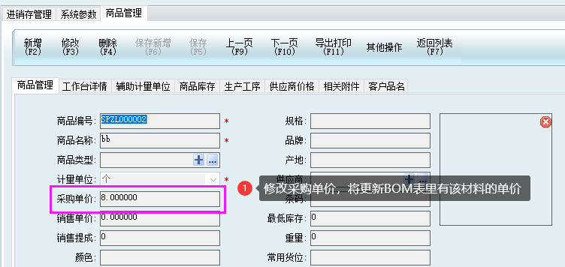

12、生产入库成本单价计算方式
0:商品管理-采购单价
1:根据领料成本+工资成本+分摊成本平均
2:根据生产报价单价
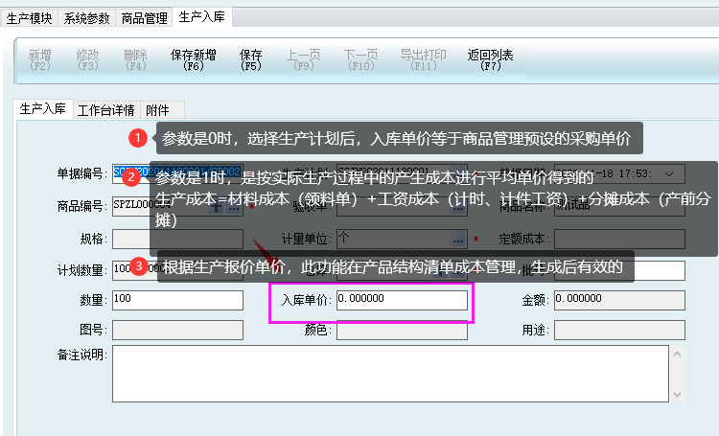

生产成本计算的相关在线教学：
http://www.soft2005.com/Web/NewsInfo-271.html

13、收付款是否凭单据
此参数是指，在采购付款，销售收款，是否需要选订单
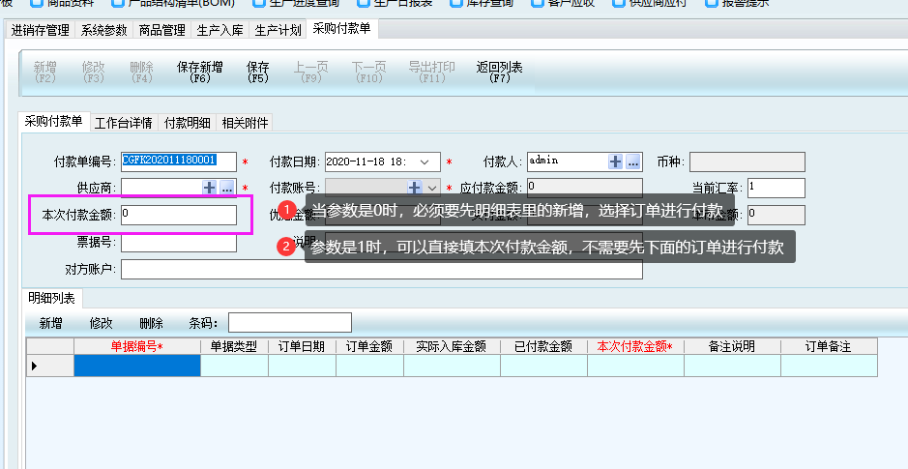
具体用法参考教学：http://www.soft2005.com/Web/NewsInfo-288.html

14、特殊会计科目
此参数请不要修改，如果需要联系客服人员

15、委外加工单读取最近一次加工单价
参数是1时，表示读取该产品该委外工厂的上一次的单价
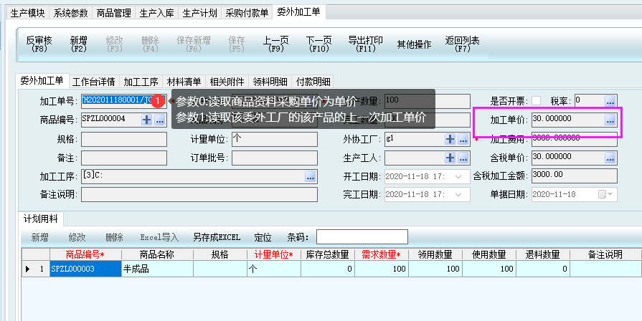

16、销售价是否含税、销售结算方式、销售开票模式
这三个参数具体参考上面提到的采购类的参数，原理是一样的

17、业务单据做了凭证之后,可否修改业务单据
当参数是1时，如果单据已经做凭证了，将不能再进行修改，状态如图：
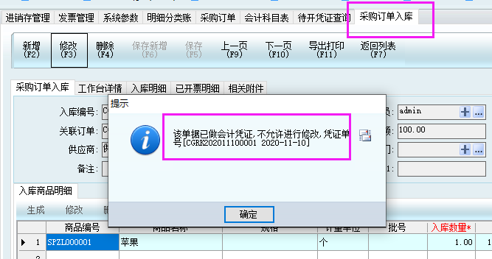
- 数值规范
参数名称 | 参数值 | 备注 | 参数代码
成本价格小数位数 | 6 | 成本价格小数位数  例如 采购入库不含税单价、成本单价,成本金额 | chenbenLenth
单价小数点位数 | 6 | 单价小数点位数  例如销售订单的含税单价 | PricePrecision
金额小数位数 | 2 | 金额小数位数，例如销售订单的含税金额 | AmtPrecision
数值保留小数位数 | 0 | 数量的小数位数，例如销售订单里面的数量 | SystemPrecision

- 质检参数
参数名称 | 参数值 | 备注 | 参数代码 | 功能描述
采购订单质检管理 | 12003,1,0 | 必须通过:表示不通过无法入库 | QC12003 | 必须合格勾选后，在采购订单入库前，需要先做质检单，质检的合格数量  例如图示，当质检数量为1时，入库的数量则不能超过1，如果超过1，将会有提示
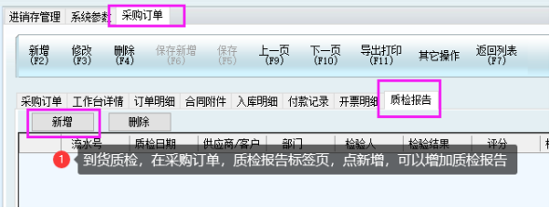
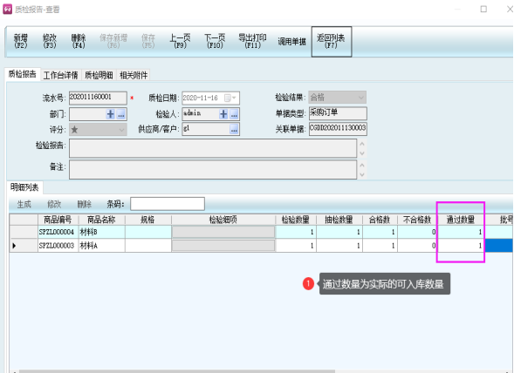
加工单质检 | 02506,1,0 |  | QC02506 | 加工单质检为生产过程检，用于登记作用
生产计划质检报告 | 02505,1,0 |  | QC02505 | 此功能为生产完工检，需结合生产参数-生产入库必须验收才能入库，当参数是2时，此参数则为必填
销售订单质检报告 | 12015,1,0 | 必须通过:表示不通过无法出库 | QC12015 | 功能同采购订单
在系统里，双击这些参数里的某个参数，将弹出一个勾选框
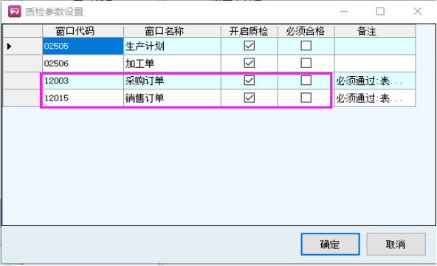

- PDA参数
参数名称 | 参数值 | 备注 | 功能描述
PDA直接填充产品数量 | 1 | 0:不填充数量,扫产品条码  1:自动填充数量,不扫产品条码 | 此处是指在PDA界面上，例如扫销售单号，是否自动带出订单上的数量，例如销售订单是A产品销售15个，  当参数是0时，默认带出的数量是0，需要继续扫产品条码进行增加数量,  当参数是1时，默认是带出销售的产品15个
PDA自动审核 | 0 | 0:否  1:是 | 在PDA保存单据后，数据将同步到电脑端，有些单据，如销售订单出库，需要审核后才会生效，  当参数是0时，则表示在PDA录单后，需要在电脑端进行审核，此单据才会生效  当参数是1时，则表示在PDA录单后，单据的状态自动为已审核状态
注意：此参数为配合PDA手持终端使用，默认是以安卓PDA为准

